УТЁВОЧКА
Газета сельского поселения Утевка муниципального района Нефтегорский Самарской области
Соучредители - Администрация сельского поселения Утевка муниципального района Нефтегорский Самарской области и Собрание представителей сельского поселения Утевка муниципального района Нефтегорский
№ 11 от 04.11 .2021 года

________________________________________________________

Уважаемые односельчане!

Администрация сельского поселения Утевка рада Вам сообщить, что очередь проект «Живи Родник, живи »- расчистка озера Приказное в селе Утёвка»завершен.
Работы выполнены благодаря участию в государственной программе Самарской области «Поддержка инициатив населения муниципальных образований в Самарской области» на 2017-2025 годы, разработанная Ассоциацией «Совет муниципальных образований Самарской области» совместно с Администрацией Губернатора Самарской области (программа «Содействие»).
В ходе реализации проекта дно озера Приказное расчищено до материкового состояния от иловых отложений, густорастущих порослей камыша, болотистой растительности и дикорастущего кустарника и мелколесья, захватившего обмелевшие части озера.
Расчистка производилась в несколько этапов. Первым этапом к работе были привлечены сторожилы нашего села, охотники-рыболовы и экологи, которые с энтузиазмом откликнулись на просьбу и приняли самое активное участие. С их помощью, для уточнения местонахождения родников и толщины иловых отложений , в целях сохранения материкового дна, были сделаны разведочные шахты в разных точках озера. Это позволило определить толщину слоя иловых отложений и определить жизнеспособность родников.
Было решено дно озера поделить на условные сектора и начать расчистку с мелководной части озера со стороны ул.Озерная и закончить в секторе, в районе ул.Пролетарская.
Для контроля выемки объема грунта, к работе привлекались независимые
кадастровые инженеры: ООО Геокадсервис . Ими составлены картограммы выемки грунта, определяющие объем работ.
Иловые отложения вывезены и сбуртованы на территории бывшего карьера .
В результате реализации проекта достигнута поставленная цель –очистить озеро от иловых отложений и открыть родники. Мы получили готовую для приема весенних талых вод площадь водоема. Теперь весенние талые воды помогут родникам и ключам заработать в полном объеме и восстановить водный баланс озера.
Свою дальнейшую задачу мы видим в дальнейшем благоустройстве береговой зоны озера Приказное, в восстановлении нарушенной экосистемы.
Фото объекта до реализации проекта:

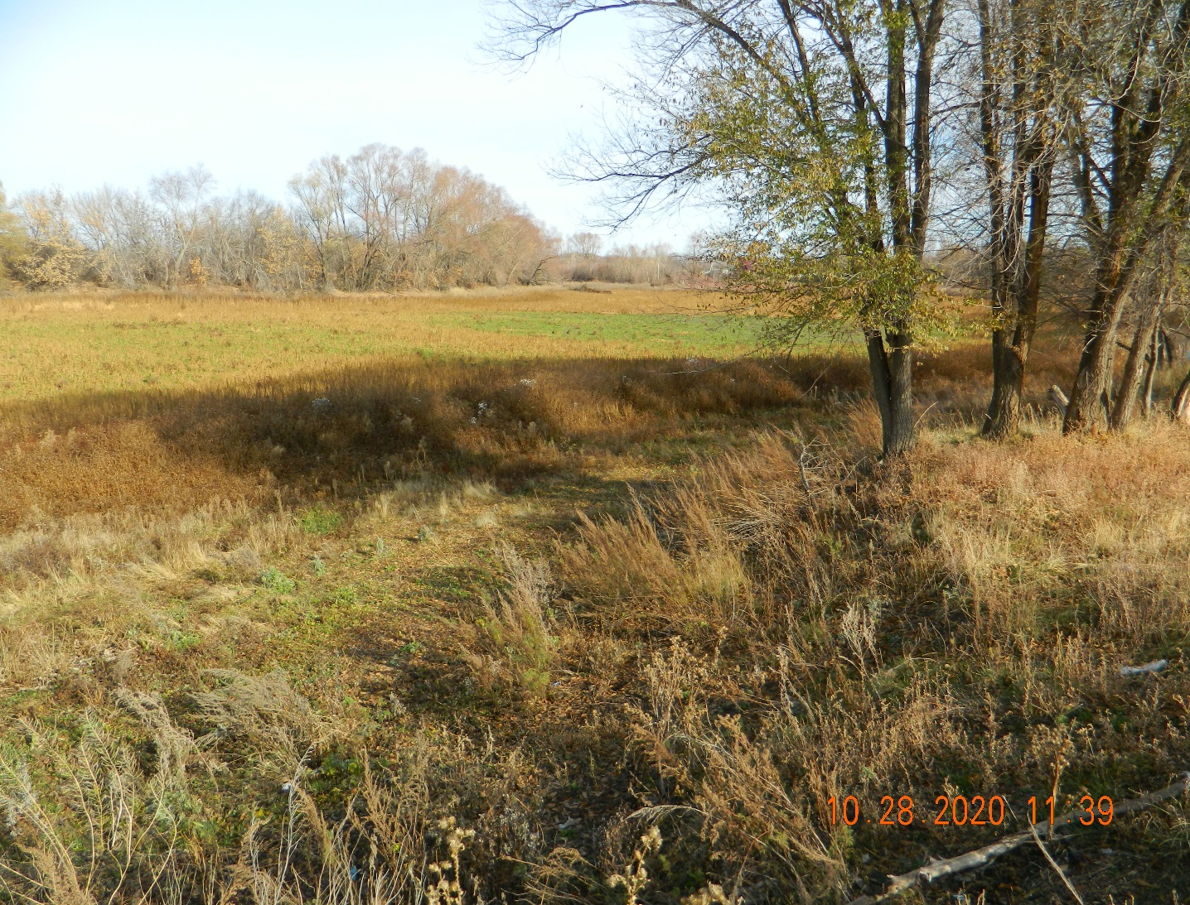

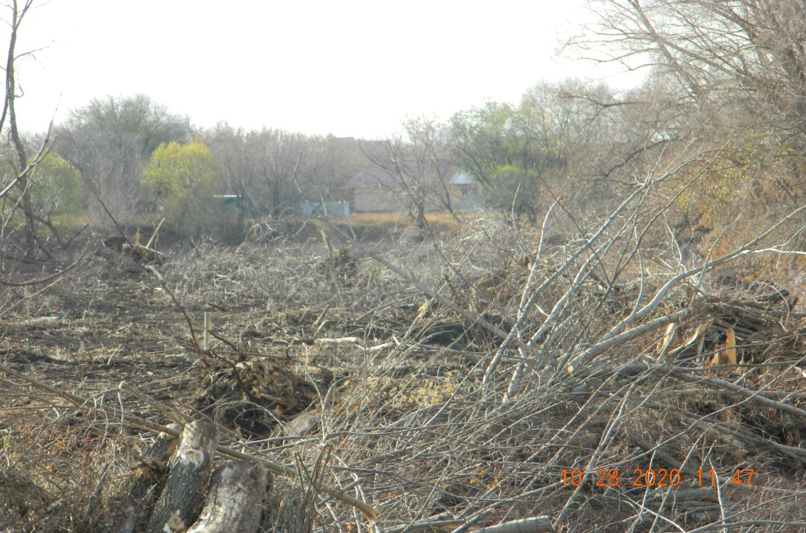

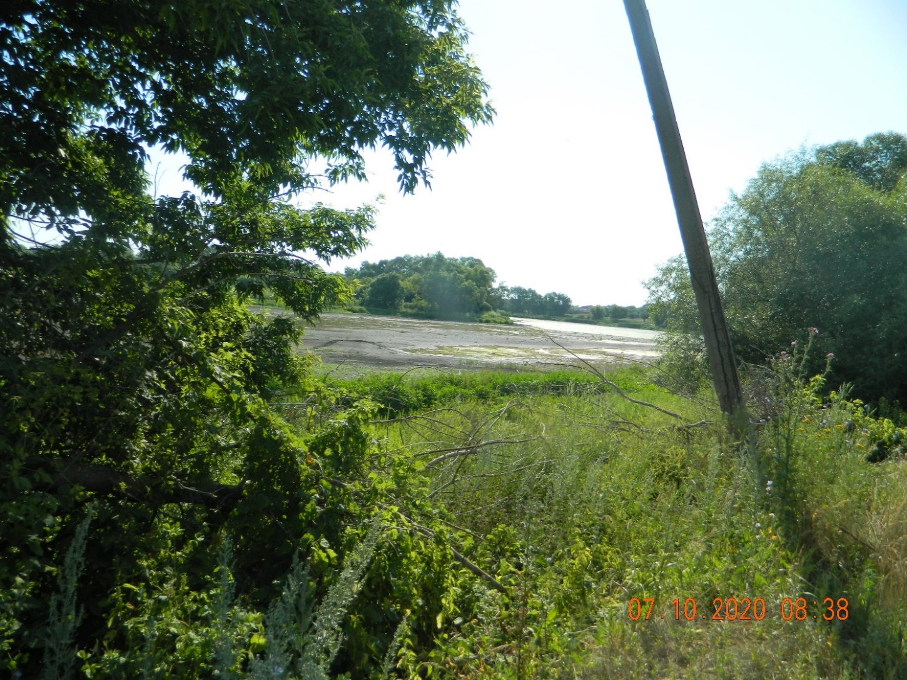

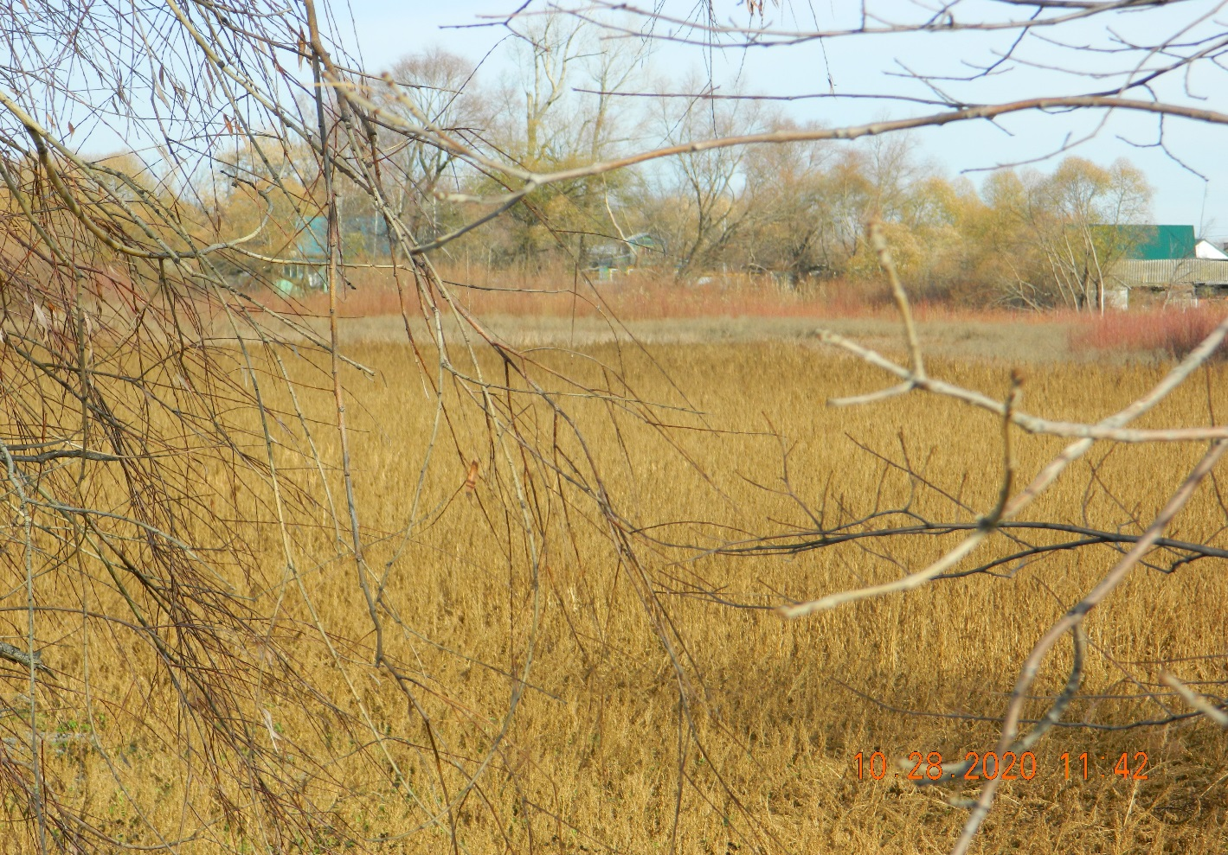

Существующее состояние объекта:

